Trauermomente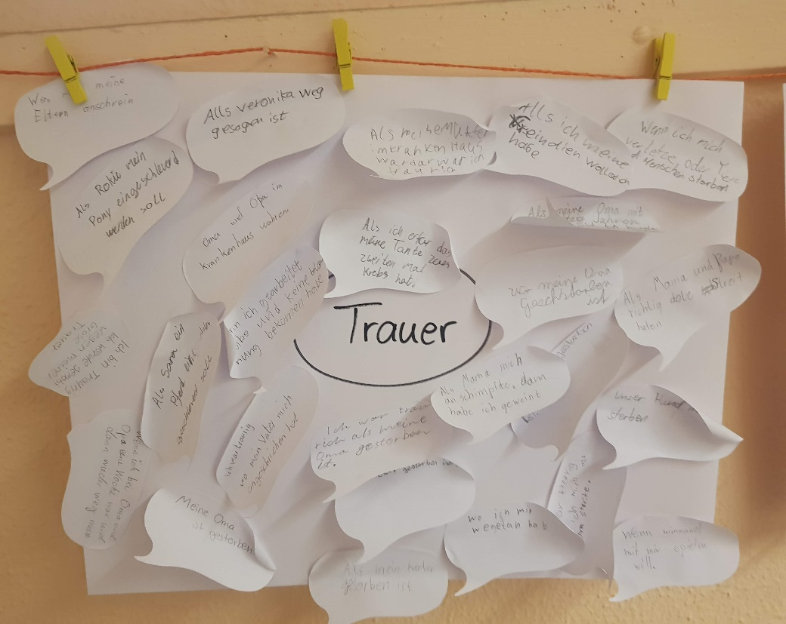

Was mir Trost gibt

